数据的封装和抽取 BeanUtils 的使用：

1. BeanUtils 工具类，它可以一次性的把所有请求的参数注入到 JavaBean 中。
2. BeanUtils 工具类，经常用于把 Map 中的值注入到 JavaBean 中，或者是对象属性值的拷贝操作。

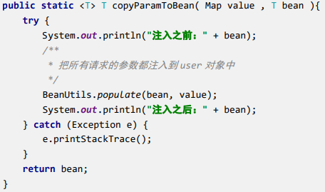

1. 注入的核心是bean对象的set方法，（回顾EL取值是get方法）